ICS 47.020

U09

|  |
| --- |
|  |

DB/T

辽宁省地方标准

DB XX/ XXXXX—XXXX

|  |
| --- |
|  |

渔业船舶安全风险评估导则

Guidelines on safety risk assessment of fishing vessels

|  |
| --- |
|  |
| 在提交反馈意见时，请将您知道的相关专利连同支持性文件一并附上。 |

XXXX - XX - XX发布

     - XX - XX实施

辽宁省质量技术监督局   发布

前  言

**本标准按照**GB/T 1.1-2020**给出的规则起草。**

**请注意本标准的某些内容有可能涉及专利。本标准的发布机构不承担识别这些专利的责任。**

**本标准由辽宁省海洋与渔业厅提出。**

**本标准由辽宁省海洋与渔业厅归口。**

**本标准负责起草单位：大连海洋大学。**

**本标准主要起草人： 隋江华、李长伦。**

本标准发布实施后，任何单位和个人如有问题和意见建议，均可以通过来电和来函等方式进行反馈，我们将及时答复并认真处理，根据实际情况依法进行评估及复审。

归口管理部门：辽宁省农业农村厅

通讯地址：沈阳市和平区太原北街2号

联系电话：024-23448867

标准起草单位：大连海洋大学

通讯地址：大连市黑石礁街52号

联系人：隋江华

联系电话：8476·3150

渔业船舶安全风险评估导则

1. 范围

本标准规定了渔船安全风险评估的程序、内容、评估报告的内容和格式等基本要求。

本标准适用于现有海洋捕捞渔船安全风险评估工作。

1. 规范性引用文件

下列文件对于本文件的应用是必不可少的。凡是注日期的引用文件，仅所注日期的版本适用于本文件。凡是不注日期的引用文件，其最新版本（包括所有的修改单）适用于本文件。

AQ 8001-2007 安全评价通则

《渔业船舶法定检验规则》

《钢质海洋渔船建造规范》

《玻璃纤维增强塑料渔业船舶建造规范》

1. 术语和定义

《安全评价通则》（AQ 8001-2007）、《渔业船舶法定检验规则》、《钢质海洋渔船建造规范》、《玻璃纤维增强塑料渔业船舶建造规范》界定的以及以下术语和定义适用于本文件。



渔船安全风险评估 safety assessment of fishing vessels

以实现渔船安全为目的，应用安全系统工程原理和方法，辨识与分析渔船生产经营活动中的危险、有害因素，预测发生事故的可能性及其严重性，提出科学、合理、可行的安全对策，作出安全现状评估结论的活动。



海洋捕捞渔船marine fishing vessels

直接从事海洋捕捞鱼类或其他水生生物资源的船舶。

1. 渔船安全风险评估程序
   1. 通则

渔船安全风险评估应包括：评估准备、现场安全评估和出具安全评估报告三个环节。

* 1. 评估准备
     1. 安全评估机构应明确评估对象和范围，收集国内外相关法律、法规、部门规章、规范性文件、技术标准等资料，准备评估所需的设备和工具。
     2. 安全评估机构确定评估组成员，并与委托单位进行资料交接。评估前，评估委托单位应按附录A要求向评估机构提供相关资料。
     3. 现场安全评估

评估组应列出所评估渔船的潜在风险要素,划分评估单元，选择合理的方法进行定性、定量评估。根据评估结果，提出应采取的安全措施改进建议，形成安全评估结论。

* 1. 出具安全评估报告

安全评估机构在完成现场安全评估工作后应出具安全评估报告。

安全评估程序图见附录B。

1. 渔船安全风险评估内容
   1. 辨识与分析危险、有害因素

根据被评估的渔船的具体情况，辨识和分析危险、有害因素，确定其存在的部位、存在方式、事故发生的途径及其变化规律。

* 1. 划分评估单元

在危险危害因素辨识和分析的基础上，结合渔船特点，按以下不同因素划分评估单元：

a) 船舶因素从船体和船舶设备两个方面进行评估；

b) 人员因素对船舶人员综合素质进行评估；

c) 管理因素从安全组织、安全法制和安全教育三个方面进行评估；

d) 环境因素从船外环境和船内环境两个方面进行评估。

渔船安全风险评估单元划分见附录C。

* 1. 定性、定量评估

根据评估单元的特性、选择合理的评估方法，对渔船发生事故的可能性和事故严重性进行定性、定量评估。

* 1. 措施和建议

安全评估机构应根据渔船安全评估结果，遵循风险针对性、技术可行性、经济合理性的原则，结合渔船的实际情况、技术条件和成本，提出改进措施及改善安全状态水平的建议。

1. 渔船安全风险评估报告
   1. 通则

渔船安全评估报告是对该渔船安全风险评估过程的具体体现和概括性总结。评估报告主要内容应包括渔船概况、安全评估依据、所用仪器设备、安全评估综合分析、安全评估结论和见证材料等。

安全评估报告应内容全面，条理清楚，数据完整，查出的问题准确，提出的对策措施具体可行。评估结论客观公正。

* 1. 渔船概况

渔船概况内容应包括：

a) 渔船的基本信息，包括渔船基本数据、渔船证书、船员信息等；

b) 渔船改造、重大维修、保养情况；

c) 渔船渔船发生事故情况；

d) 渔船所有人基本情况。

* 1. 安全评估综合分析内容

渔船安全评估综合分析内容应包括：

a) 结合渔船安全管理情况、维护保养情况，提出加强渔船安全管理与维护保养的建议；

b) 渔船安全状况分析和渔船故障分析；

c) 分析渔船存在的安全风险，提出相应的降低风险措施。

* 1. 安全评估结论

安全评估报告中宜使用下列结论：

a) 经安全评估，该渔船船体单元（设备单元、人员综合素质单元、管理单元、环境单元）存在×××问题，可能导致×××危险或危害，建议×××；

b) 经安全评估，该渔船船体单元（设备单元、人员综合素质单元、管理单元、环境单元）未发现存在风险要素。

* 1. 安全评估报告格式

渔船安全评估报告基本格式应包括：

a) 封面；

b) 评估机构资质证书副本影印件；

c) 著录项；

d) 目录；

e) 编制说明；

f) 前言；

g) 正文；

h) 附件；

i) 附录。

1. （资料性附录）  
   委托单位提供渔船相关资料
   1. 渔船概况

a) 渔船基本资料；

b) 渔船企业生产、经营活动合法证明材料。

* 1. 渔船检验证书
  2. 渔船维修和保养资料

a) 近1年的渔船修理和维护保养资料；

b) 渔船改造、重大修理相关资料（如有）；

c) 随船资料，包括设备安装图和设备使用说明书等。

* 1. 渔船安全管理文件

1. 渔船企业安全管理制度；
2. 船上安全管理制度；
3. 船上安全作业规程；
4. 船员安全培训计划及记录；
5. 渔船应急演练计划及记录；
6. 其他所需的安全管理文件。
   1. 渔船船员证书
   2. 渔船安全风险评估所需的其他资料和数据
7. （规范性附录）  
   渔船安全风险评估程序

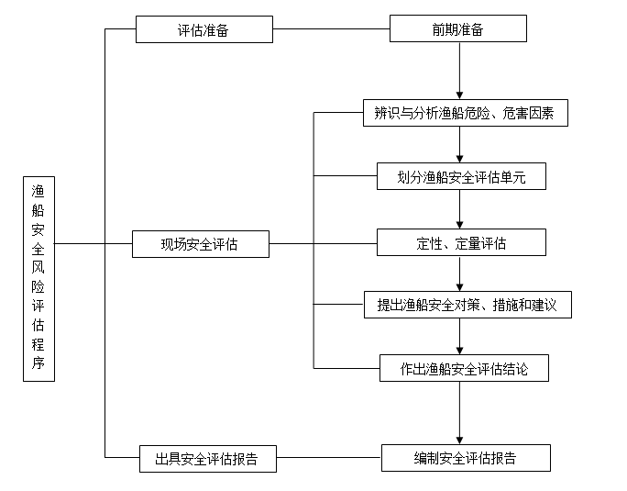

1. （规范性附录）  
   渔船安全风险评估单元划分
   1. 船舶因素
      1. 船体单元

评估内容为渔船船体部分是否通过渔船检验部门认可。

* + 1. 船舶设备单元

评估内容为渔船设备部分是否通过渔船检验部门认可。

* 1. 人员因素

评估单元为人员综合素质单元，其评估内容应包括：

a) 管理人员管理水平；

b) 人员身体健康和心理健康状况；

c) 人员业务能力；

d) 人员沟通与协调能力；

e) 人员对突发应急事故处理能力。

* 1. 管理因素

评估单元为渔船安全管理单元，其评估内容应包括：

a) 是否具有合理的安全组织。安全计划，方针目标和行政管理健全；

b) 是否有合理的安全规章制度、作业标准、安全操作规程，并执行良好；

c) 是否定期进行船员安全培训和安全知识宣传；

d) 是否定期进行组织船员进行安全演习。

* 1. 环境因素

评估单元为环境单元，其评估内容应包括：

a) 船外环境，包括水文、气象等自然环境和港口、航道环境；

b) 船内环境，包括船员工作区和生活区环境状况。

_________________________________